数学作业（20141111）
1. 在椭圆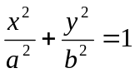（＞＞0）中，焦点分别为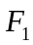、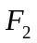，点P是椭圆上任意一点，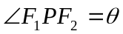，求证：（1）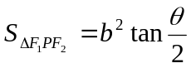.（2）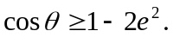
P
2. 在双曲线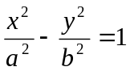（＞0，＞0）中，焦点分别为、，点P是双曲线上任意一点，，则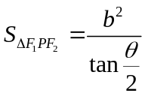.
3. 已知椭圆方程为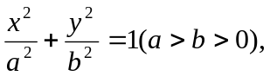两焦点分别为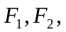设焦点三角形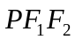，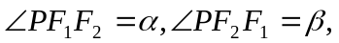求证椭圆的离心率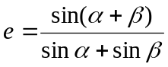。
4. 双曲线（＞0，＞0）的焦点三角形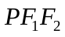中，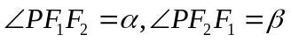.
求证：（1）点P在双曲线右支上时，有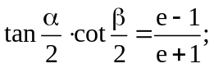
（2）当点P在双曲线左支上时，有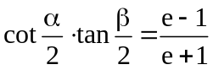
5. 双曲线（＞0，＞0）离心率为e，其焦点三角形的旁心为，线段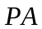的延长线交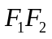的延长线于点，求证：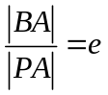
6.已知椭圆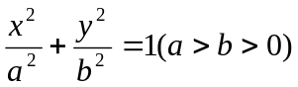的两焦点分别为若椭圆上存在一点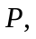使得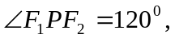求椭圆的离心率的取值范围。
7. 已知、为双曲线的两个焦点，点P在双曲线上，且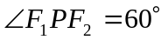，△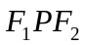的面积是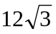，离心率为2，求双曲线的标准方程.
8、双曲线（＞0，＞0）焦点三角形的内切圆与相切于实轴顶点.
9. 已知椭圆的两焦点分别为若椭圆上存在一点过点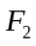作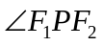的外角平分线的垂线，垂足为，求点的轨迹.
10. 如图，双曲线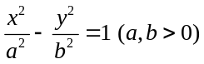的两顶点为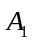，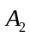，虚轴两端点为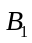，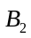，两焦点为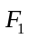，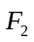. 若以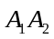为直径的圆内切于菱形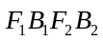，切点分别为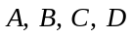. 则
A₁ A₂
y

B₂

B₁
A
O
B
C
D
F₁ F₂ x

求（Ⅰ）双曲线的离心率；
（Ⅱ）菱形的面积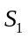与矩形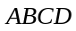的面积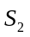的比值

